交通規則の力学
【小さな島で起こった物語】
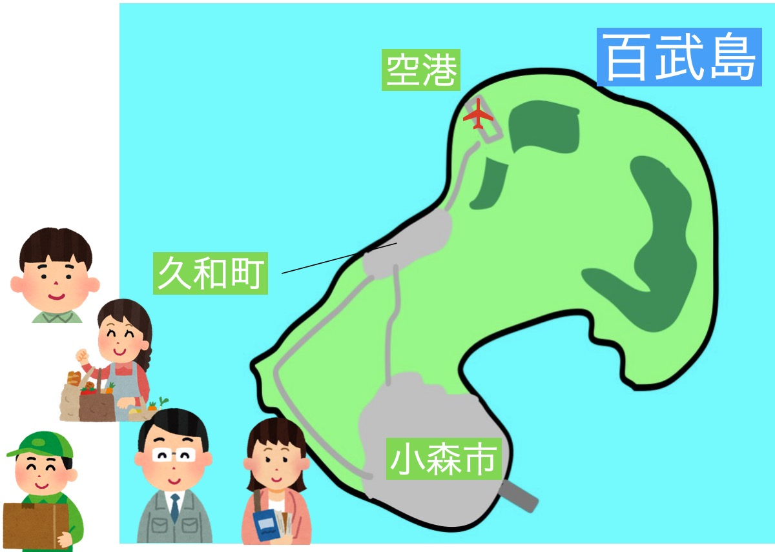
百武島は自然に溢れた島でした。交通規則はとくになく、お互いの気遣いや常識で、事故やトラブルはほとんど起こっていませんでした。

百武島の中心部は小森市です。その北部に久和町があります。５年前に、久和町の近くに新百武空港ができました。久和町が空港と小森市を結ぶ中間地点にあることから、交通量が増え、また子育て世代が多く住むようになりました。
そんな久和町で、交通事故が起こりました。

走行していたトラックが道路から外れ、小学校のブロック塀に衝突しました。けが人はいませんでしたが、百武島では最近この他にも電動キックボードなど新しいモビリティも増えていて、心配です。そこで住民が公民館に集まり話し合って、百武島全体の交通規則を考え、市長に嘆願書（たんがんしょ）を提出することにしました。

テーマ
科学的な知見を元に、島の交通規則を作ろう！

問い 交通ルールを考える上で、「車の危なさ」とは、何だろう。具体的にどのような物理量が挙げられますか。

質量と速さ

→ 実験をして、確かめてみよう！
交通規則を作ろう
あなたなら、どんな交通規則を提案しますか？立場を下の住民①〜④の中から選んでください。そして提案する交通規則と、提案する理由や規則を守らせるための方策などについて、実験結果や住民の立場をふまえて書いてください。
【住民】（選んだ住民に丸をつけよう） ※ イラストはイメージなので性別は関係ありません。
①うみたにさん（三角巾）：管理栄養士の仕事をしており小学生の子供がいる、② ノアさん（腕章）：大学に通う海外からの留学生。この会議の案内のボランティアをしている、③ いしやまさん（ぼうし）： 宅配便の仕事をしていて、普段からトラックを運転している。 ④ よしださん（ネームプレート）： 市役所で働いており、市の政策に関わっている公務員。
① ② ③ ④
あなたの提案する交通規則と、その理由、また規則を守らせるための方策などを書いてください。 | 話し合いのメモ欄
・各班の中で意見を出し合い、班で意見をまとめて交通規則をホワイトボードに書いてください（交通規則のみ）。あとで市長がくるので、市長にむけて交通規則とその理由を発表してください。司会は○○さんお願いします。
・振り返り 他の班の発表をきいて、自分の考えの変わったところがあれば青ペンで追加してください。

３年（ ）組（ ）番 名前（ ）
実験（交通規則の力学）
目的
力学台車を車に見立てて、箱をブロック塀にみたてて、衝突させる。このとき力学台車の質量（軽自動車・トラックをイメージ）や速さを変えたときの箱の動いた距離を測定して、箱の動いた距離をもとに危険度（エネルギーの大きさ）の関係性を調べる。
準備 力学台車１kg（車を想定）、箱（ブロック塀を想定）、ビースピ、１ｍ定規、割り箸、ビニールテープ、おもり500g×２、電卓
実験方法
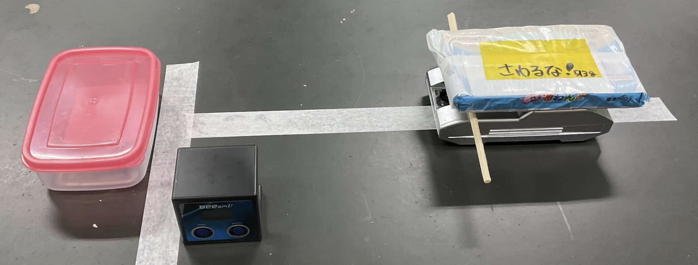
- 力学台車に割り箸をテープで取り付ける。割り箸をとりつける位置は、ビースピのセンサーの部分を通過するような位置にする。机の上に台車を走らせる経路と、荷物を置くスタートラインにテープを貼って目印をつける。
- 速さがばらばらになるように(0.20m/s〜0.80m/sの間)、いろいろな速さで台車を箱に衝突させて、箱の動いた距離を測定する。なお、箱が動いた距離については、21.6cmなど1mmまで読むこと。
- 台車におもりをのせて、質量m＝1.5ｋｇ、2.0ｋｇの場合でそれぞれ測定する。

■実験結果
質量ｍ＝１．０ｋｇ（×） |  |  |  | 質量ｍ＝１．５ｋｇ（▲） |  |  |  | 質量ｍ＝２．０ｋｇ（○）
$$v$$［m/s］ | 動いた距離  ［cｍ］ |  |  | $$v$$［m/s］ | 動いた距離  ［cｍ］ |  |  | $$v$$［m/s］ | 動いた距離  ［cｍ］
0 | 0 |  |  | 0 | 0 |  |  | 0 | 0

結果
データ処理① 車の「速さ」と「箱が動いた距離」の関係
縦軸は「箱が動いた距離」、横軸は「速さ」をとり１.0kg（×）・1.5kg（▲）・2.0kg（○）のデータをプロットして、傾向を読み取りグラフを作る。
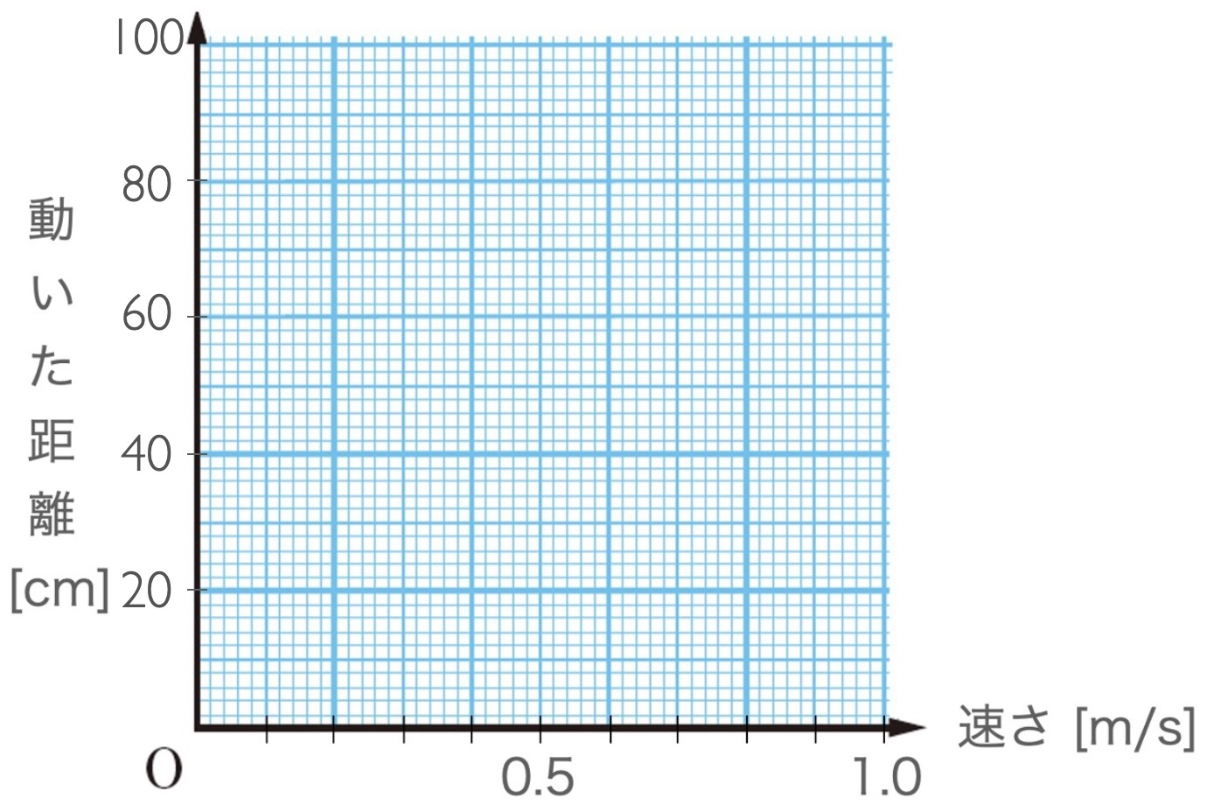
データ処理② 車の「質量」と「箱が動いた距離」の関係（速さの条件は揃える）
①から速さが同じときの、それぞれの箱が動いた距離を読み取り、左下の表にまとめる。縦軸は「箱が動いた距離」、横軸は「質量」をとったグラフを作る。
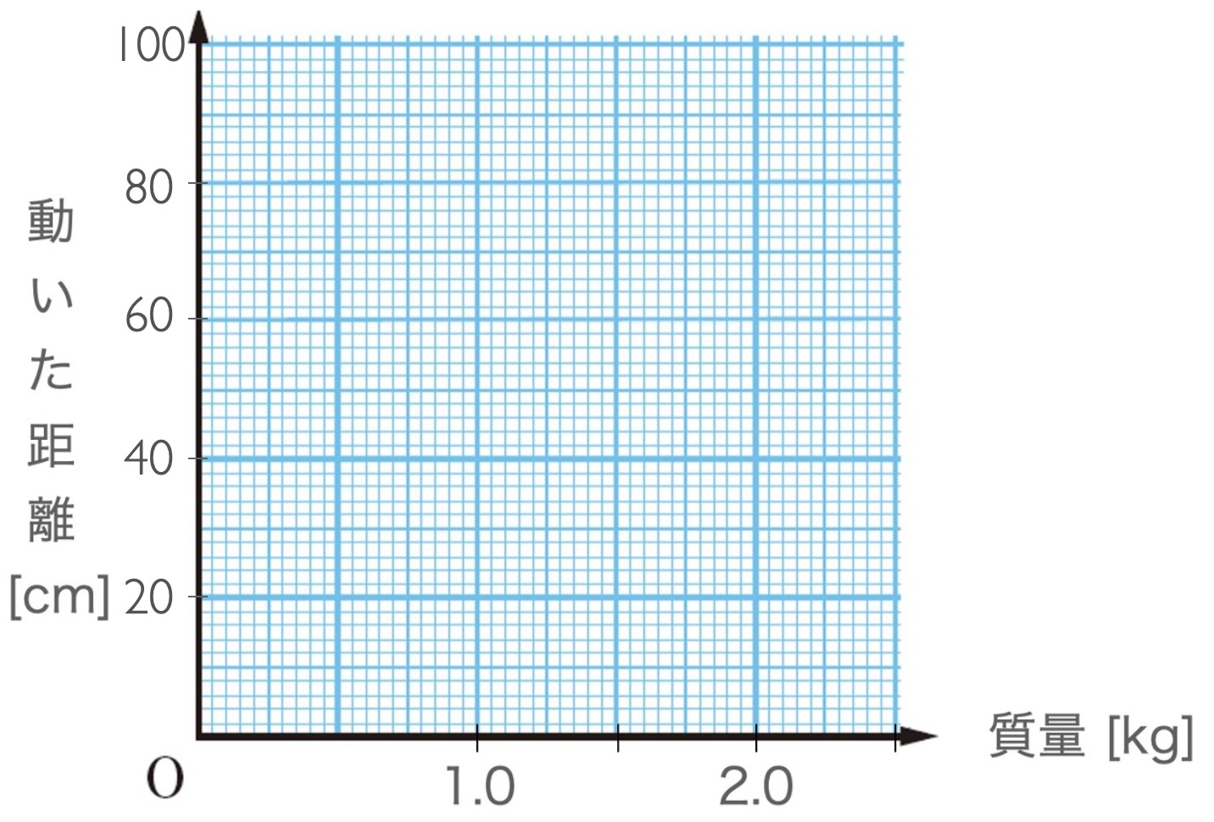
速さ （ ） m/s のとき

質量［kg］ | 箱が動いた距離［cｍ］
０ | ０
１．０（×）
１．５（▲）
２．０（●）

考察 ①・②から読み取れること
運

３年（ ）組（ ）番 名前（ ）
追加調査
交通規則の力学
「速さ」と「箱が動いた距離」の関係をもう少し詳しく調べてみよう。
■実験結果
質量ｍ＝１．０ｋｇ（×） |  |  |  | 質量ｍ＝１．５ｋｇ（▲） |  |  |  | 質量ｍ＝２．０ｋｇ（○）
$$v$$［m/s］ | $$v^{2}$$  ［m/s²］ | 滑った距離  ［cｍ］ |  | $$v$$［m/s］ | $$v^{2}$$  ［m/s²］ | 滑った距離  ［cｍ］ |  | $$v$$［m/s］ | $$v^{2}$$  ［m/s²］ | 滑った距離  ［cｍ］
0 | 0 | 0 |  | 0 | 0 | 0 |  | 0 | 0 | 0

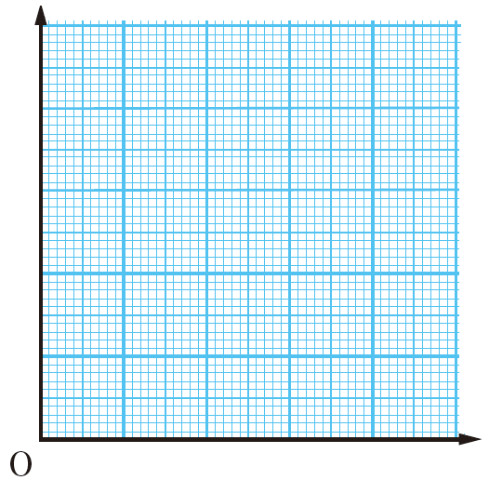
まとめ
箱の動いた距離は、
速さの二乗に比例する

復習 箱の動いた距離は（ 仕事 ）に相当する。そのため、運動に関するエネルギーは、

速さの二乗 と 質量 に比例する
と考えられる。エネルギーは、速度の2乗に比例をし、質量に比例をする

